
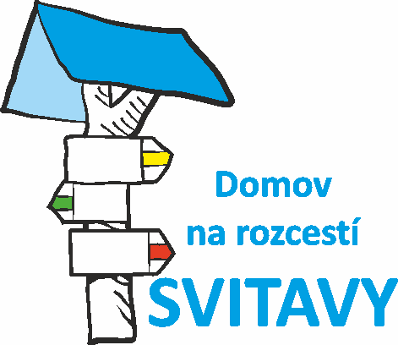 DOMOV NA ROZCESTÍ SVITAVY Tkalcovská 381/1, 568 02 Svitavy

Prohlášení organizace o ochraně osobních a citlivých údajů

Ve smyslu zákona č. 110/2019 Sb., zákon o zpracování osobních údajů a o změně některých zákonů.
Organizace shromažduje a zpracovává osobní a citlivé údaje žadatelů, klientů služeb (zástupců těchto osob) a poskytovatelů služeb (zaměstnanců a dalších osob organizace) na základě prohlášení osob o souhlasu se zpracováním osobních a citlivých údajů a využíváním rodného čísla. Shromaždovány jsou pouze ty údaje, které jsou nezbytné nutné k výkonu poskytování služeb.

Osobní a citlivé údaje jsou organizací shromaždovány, zpracovávány a uchovávány v souladu se zákonem č. 110/2019 Sb., zákon o zpracování osobních údajů nebo v souladu s právy a povinnostmi vyplývajících ze zákona č. 108/2006 Sb., o sociálních službách, ze dne 14. 3. 2006 v platném znění. Organizace zajišťuje bezpečnost osobních data ochranu před jejich zneužitím.

Organizace zpracovává tyto osobní a citlivé údaje: jméno, příjmení, rodné příjmení, datum narození, adresu místa trvalého pobytu, předchozí adresy místa trvalého pobytu, počátek trvalého pobytu, výši invalidního důchodu, popř. výši jiného příjmu a lékařský záznam o aktuálním zdravotním stavu, a další – viz Účel zpracování osobních a citlivých údajů.

Rodné číslo je zpracováno pouze pro nezbytnou potřebu organizace. Je vedeno výhradně v agendách podléhajících zvláštnímu režimu zpracování a zabezpečení a řídí se dle ustanovení §13 odst. 1 písm. c) zákona č. 133/2000 Sb., o evidenci obyvatel a rodných číslech a o změně některých zákonů (zákon o evidenci obyvatel) v platném znění.

Osobní a citlivé údaje jsou zpracovávány s cílem zabezpečit výkon služeb sociální péče v rozsahu a činnostech stanovených zákonem č. 108/2006 Sb., o sociálních službách, ze dne 14 .3. 2006 v platném znění a vyhláškou, kterou se provádějí ustanovení zákona o sociálních službách. Jednání o smluvním vztahu a plnění smlouvy uzavřené, poskytování sociální péče a nezbytné péče zdravotní.

Příjemcem osobních a citlivých dat jsou výhradně pověření zaměstnanci organizace, kteří jsou vázáni povinností mlčenlivosti ve smyslu zákona a vnitřních předpisů organizace.

Doba uchovávání osobních a citlivých údajů se řídí ustanoveními zákona č. 499/2004 Sb., o archivnictví a spisové službě a o změně některých zákonů a vnitřními předpisy věci. Osobní a citlivé údaje uživatelů služeb zpracovává organizace po dobu umístění a poskytování služby sociální péče až do doby archivace a skartace.

Organizace je současně také vlastníkem osvědčení o registraci oznámení o zpracování osobních údajů, č. registrace: 00002307/001, datum registrace: 24.4.2001.

